BÀI TẬP BUỔI 2

Phần 1:  
Bài 1.1  
a) Mô hình bản mẫu (prototyping model) của phát triển phần mềm là ...

Đáp án: 2. Một cách tiếp cận hữu ích khi khách hàng không thể định nghĩa yêu cầu rõ ràng.

Giải thích: Mô hình bản mẫu rất hữu ích khi yêu cầu từ khách hàng chưa được xác định rõ ràng, cho phép phát triển một bản mẫu để khách hàng kiểm tra và phản hồi, từ đó dần hoàn thiện yêu cầu.

b) Bước đầu tiên trong vòng đời phát triển phần mềm (Software Development Life Cycle) là?

Đáp án: 1. Xác định các nhu cầu và ràng buộc.

Giải thích: Trong vòng đời phát triển phần mềm, bước đầu tiên là xác định nhu cầu và các ràng buộc của dự án để hiểu rõ yêu cầu và mục tiêu của khách hàng trước khi bắt đầu thiết kế và phát triển.

c) Tình huống nào không phù hợp để có thể áp dụng mô hình thác nước? (chọn nhiều)

Đáp án: 1. Khó khăn trong việc bổ sung yêu cầu mới trong các pha sau của tiến trình và 3. Khách hàng muốn có sản phẩm vận hành được sớm và 4. Khó thu thập đầy đủ yêu cầu ngay ở giai đoạn đầu của dự án.

Giải thích: Mô hình thác nước (Waterfall) yêu cầu các yêu cầu được xác định rõ ràng từ đầu và khó bổ sung các thay đổi ở các giai đoạn sau. Vì vậy, nó không phù hợp trong các dự án cần tính linh hoạt, yêu cầu chưa rõ ràng hoặc cần sản phẩm chạy được sớm để thử nghiệm và phản hồi.

Bài 1.2  
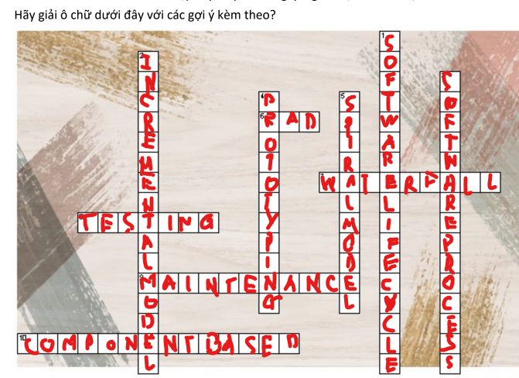

**Across**

1. **Rad**
2. **Waterfall**
3. **Testing**
4. **Maintenance**
5. **Component Based**

**Down**

1. **Software Life Cycle**
2. **Incremental Model**
3. **Software Process**
4. **Prototyping**
5. **Spiral Model**

Bài 1.3

|  |  |  |  |  |
| --- | --- | --- | --- | --- |
|  | Đặc điểm chính | Ưu điểm | Nhược điểm | Tình huống áp dụng phù hợp |
| Mô hình thác nước | Các pha phát triển được thực hiện tuần tự, không quay lại pha trước. | - Dễ quản lý và theo dõi tiến độ.  - Rõ ràng trong các pha phát triển. | - Không linh hoạt khi thay đổi yêu cầu.  - Khó khăn trong việc sửa chữa lỗi. | - Các dự án có yêu cầu rõ ràng ngay từ đầu và ít thay đổi. |
| Mô hình Chế thử | Tạo ra một phiên bản sơ khai để thu thập yêu cầu người dùng và lặp lại quá trình. | - Khả năng thu thập phản hồi từ người dùng.  - Phù hợp với các dự án có yêu cầu không rõ ràng. | - Có thể thiếu tính ổn định trong các phiên bản đầu.  - Có thể tốn kém do phải xây dựng nhiều phiên bản thử. | - Các dự án có yêu cầu không rõ ràng và cần thu thập thông tin từ người dùng. |
| Mô hình Gia tăng | Phát triển phần mềm theo từng phần, mỗi phần là một chu trình độc lập. | - Linh hoạt với yêu cầu thay đổi.  - Các phần có thể được triển khai và kiểm tra độc lập. | - Có thể dẫn đến chi phí cao do cần phải xây dựng và kiểm tra nhiều phần. | - Các dự án có yêu cầu thay đổi theo thời gian hoặc yêu cầu tiến độ nhanh. |
| Mô hình xoắn ốc | Kết hợp giữa mô hình thác nước và mô hình gia tăng, tập trung vào việc quản lý rủi ro. | - Quản lý rủi ro hiệu quả.  - Cho phép phản hồi liên tục từ người dùng. | - Phức tạp và tốn kém.  - Có thể khó xác định rõ ràng các pha. | - Các dự án có rủi ro cao và yêu cầu phát triển phức tạp. |
| Mô hình dựa thành phần | Sử dụng các thành phần phần mềm đã phát triển trước đó để tái sử dụng. | - Tiết kiệm thời gian và chi phí.  - Dễ dàng tích hợp và nâng cấp. | - Có thể gặp khó khăn trong việc tìm kiếm và tích hợp các thành phần. | - Các dự án yêu cầu phát triển nhanh và có thể tái sử dụng thành phần phần mềm. |

Phần II

Phần III  
